 | Hogeschool PXL – departement PXL-Digital  Opleiding PBTIN  Academiejaar 2024-2025 S2 | /20
41TIN1350 Security Essentials
Student
Naam student
Voornaam student
Studentennummer
Klasgroep
Vaklector
Examenlokaal - Plaatscode
Examengegevens
Datum | 03/06/2024
Tijdstip (aanvang - einde) | 8u30 - 10u00
Lectoren | Dominique Houbrechts, Dries Swinnen, Klaas Thys, Tom Cool
Puntenverdeling | Deel I = 100%
Tijdsverdeling | 1 uur 30 minuten
Toegelaten hulpmiddelen | LockDown Browser en webbrowser om de Blackboard toets te starten, gesloten boek
Procedure | Blackboard examen met LockDown Browser
- Start het examen op Blackboard onmiddellijk wanneer de toezichter hier toestemming voor geeft.
  - Je krijgt de toegangscode.
- Eventuele verdere gegevens over het examen vind je in de toets.
- Blanco afgeven?
  - Schrijf “blanco afgegeven” bovenaan deze kopij, samen met je handtekening.
- Noteer op deze pagina de eerste 8 karakters van het bevestigingsnummer en het inzendingstijdstip.
  - Dit nummer en tijdstip krijg je te zien in een pop-up die verschijnt nadat je je toets hebt ingezonden - zie afbeelding hieronder.
Bij het niet correct invullen van het bevestigingsnummer en/of het inzendingstijdstip kan je examen als ongeldig beschouwd worden.
In te vullen door student | BLACKBOARD EXAMEN
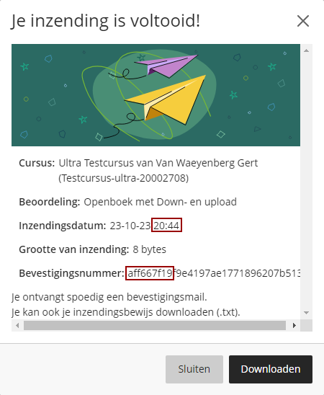

Noteer hier het inzendingstijdstip en de eerste acht karakters
van het bevestigingsnummer dat je ziet
bij het inzenden van je toets

bevestigingsnummer
inzendingstijdstip
u

Scenario

Je komt het examenlokaal binnen
  - Jassen en tassen vooraan of achteraan in het klaslokaal.
  - Pen, computer+stroomadapter+verlengkabel, studentenkaart, examensteekkaart, uitgeschakelde GSM, uitgeschakelde horloge, drinkfles op de tafel.
  - Je krijgt je kopij.

Starten van het examen
  - SLUIT EERST ZELF ALLE APPLICATIES, BEHALVE JE WEBBROWSER.
  - Ga naar de toets op Blackboard en wacht tot je de code krijgt van de toezichter.

Tijdens het examen
  - Laat het Blackboard-examen open staan
  - Let op de tijdsduur van het examen

Als je per ongeluk hebt afgesloten
  - Meld dit onmiddellijk aan de toezichter.
  - Meld op welke manier de toets is afgesloten.

Als je de toets gaat inzenden en de kopij gaat afgeven
  - Klik het inzendingsschermpje niet weg!
    - Schrijf de eerste 8 karakters van de inzendingscode op de examenkopij
    - Schrijf de inzendingstijd op de examenkopij
→ Deze zijn heel belangrijk!
  - Je mag nu het inzendingsschermpje sluiten.

